EXERCICIS PERÍMETRES

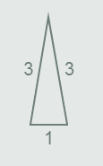 | PERÍMETRE :  7 CM
 | PERÍMETRE :
 | PERÍMETRE :
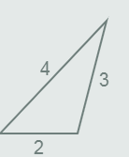 | PERÍMETRE :
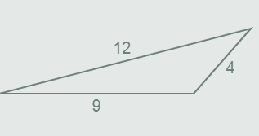 | PERÍMETRE :
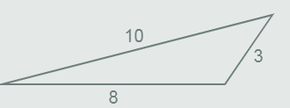 | PERÍMETRE :

- https://wordwall.net/play/509/872/628

- Prueba de práctica (thatquiz.org)

- Prueba de práctica (thatquiz.org)

